**РОССИЙСКИЙ УНИВЕРСИТЕТ ДРУЖБЫ НАРОДОВ**

**Факультет физико-математических и естественных наук**

**Кафедра прикладной информатики и теории вероятностей**

**ОТЧЕТ**

**ПО ЛАБОРАТОРНОЙ РАБОТЕ № 9**

***дисциплина: Администрирование локальных сетей***

Студент: Каримов Зуфар

Группа: НПИ-01-18

Москва 2021

**Оглавление**

1. Цель работы………………………………………………………………………..3

2. Постановка задачи…………………………………………………………………4

3. Порядок выполнения работы..................................................................................5

4. Выводы ...................................................................................................................18

5. Контрольные вопросы…………………………………………………………...19

**Цель работы**

Изучение возможностей протокола STP и его модификаций по обеспечению отказоустойчивости сети, агрегированию интерфейсов и перераспределению нагрузки между ними.

**Постановка задачи**

1. Сформируйте резервное соединение между коммутаторами msk-donskayasw-1 и msk-donskaya-sw-3.

2. Настройте балансировку нагрузки между резервными соединениями.

3. Настройте режим Portfast на тех интерфейсах коммутаторов, к которым подключены серверы.

4. Изучите отказоустойчивость резервного соединения.

5. Сформируйте и настройте агрегированное соединение интерфейсов Fa0/20 – Fa0/23 между коммутаторами msk-donskaya-sw-1 и msk-donskaya-sw-4.

6. При выполнении работы необходимо учитывать соглашение об именовании (см. раздел 2.5).

**Последовательность выполнения работы**

1. Сформируйте резервное соединение между коммутаторами msk-donskayasw-1 и msk-donskaya-sw-3 (рис. 9.1). Для этого:

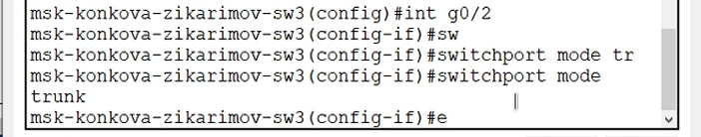

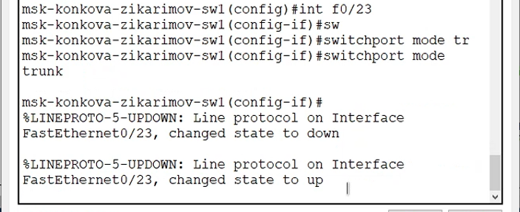

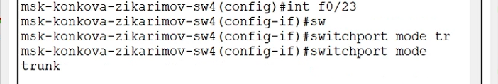

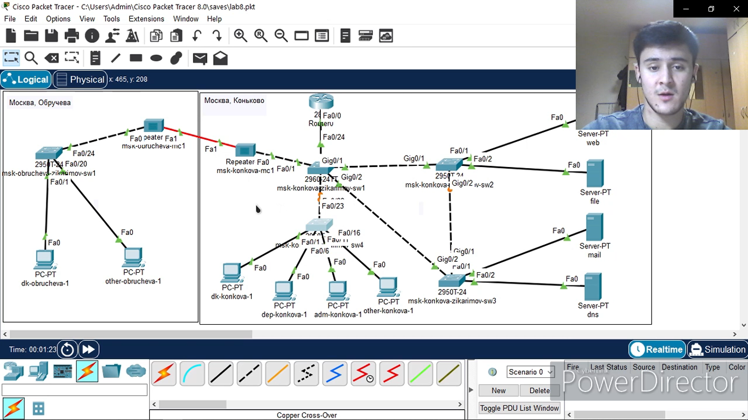

Заменил соединение между коммутаторами msk-konkova-zikarimov-sw-1 (Gig0/2) и msk-konkova-zikarimov-sw-4 (Gig0/1) на соединение между коммутаторами msk-konkova-zikarimov-sw -1 (Gig0/2) и msk-konkova-zikarimov-sw -3 (Gig0/2);

Сделал порт на интерфейсе Gig0/2 коммутатора msk-konkova-zikarimov-sw-3 транковым.

Соединил между коммутаторами msk-konkova-zikarimov-sw-1 и msk-konkova-zikarimov-sw -4, а также через интерфейсы Fa0/23 не забыл активировать их в транковом режиме.

1. С оконечного устройства dk-donskaya-1 пропингуйте серверы mail и web. В режиме симуляции проследите движение пакетов ICMP. Убедитесь, что движение пакетов происходит через коммутатор msk-konkova-zikarimov-sw-2.

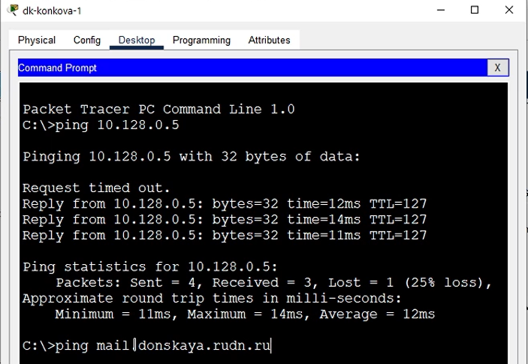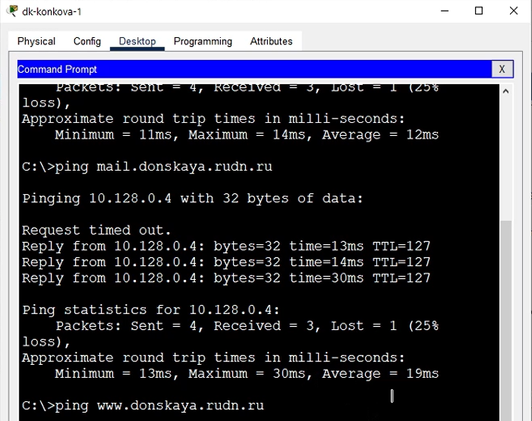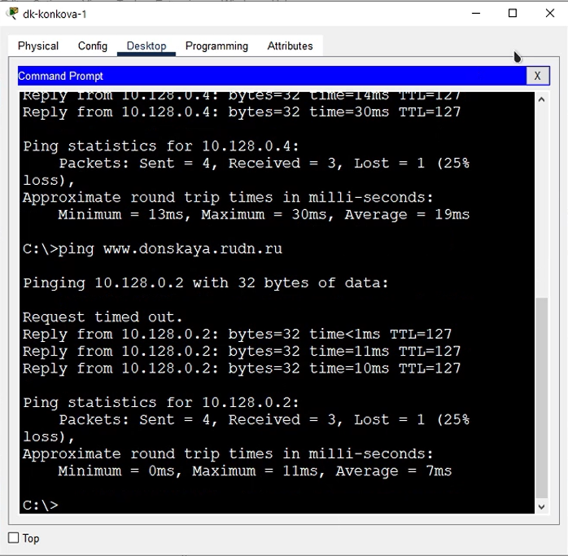

С оконечного устройства dk-donskaya-1 пропинговал серверы mail и web.

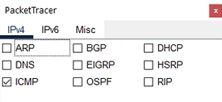

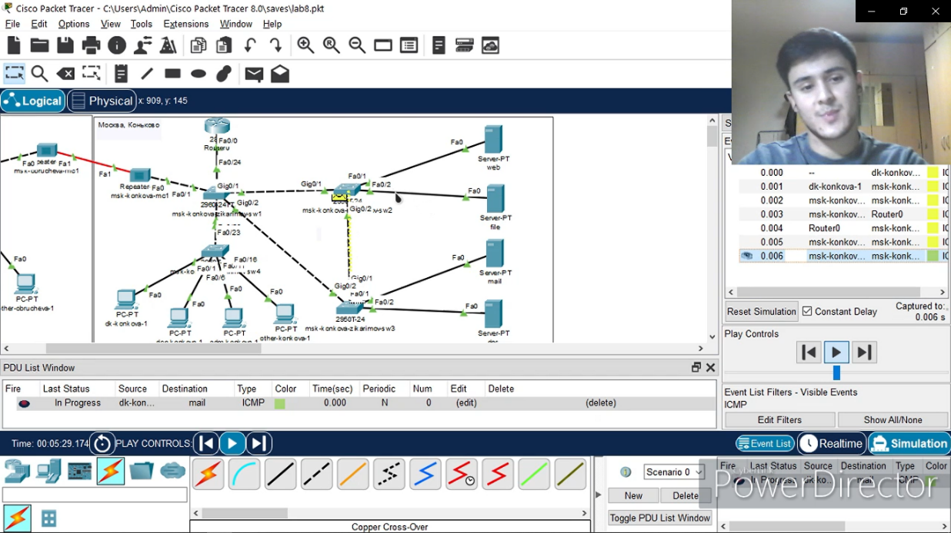

Пропинговал mail сервер и мы видим, что пакет идет через msk-konkova-zikarimov-sw-2.

1. На коммутаторе msk-konkova-zikarimov-sw-2 посмотрите состояние протокола STP для vlan 3:

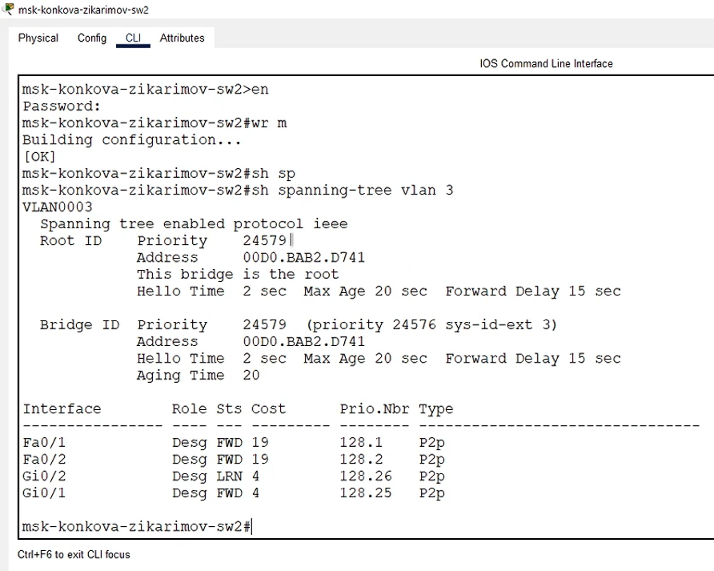

На скриншоте можно увидеть приоритет, мак-адрес, является коммутатор root или нет и таймеры stp.

1. В качестве корневого коммутатора STP настройте коммутатор msk-konkova-zikarimov-sw-1.

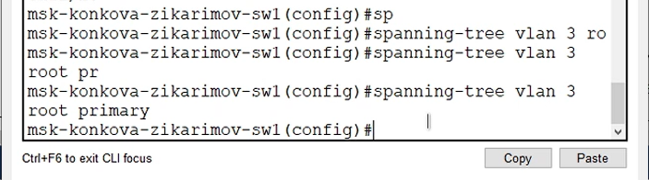

Поменяли root коммутатор.

1. Используя режим симуляции, убедитесь, что пакеты ICMP пойдут от хоста dk-donskaya-1 до mail через коммутаторы msk-konkova-zikarimov-sw-1 и msk-konkova-zikarimov-sw-3, а от хоста dk-donskaya-1 до web через коммутаторы msk-konkova-zikarimov-sw-1 и msk-konkova-zikarimov-sw-2.

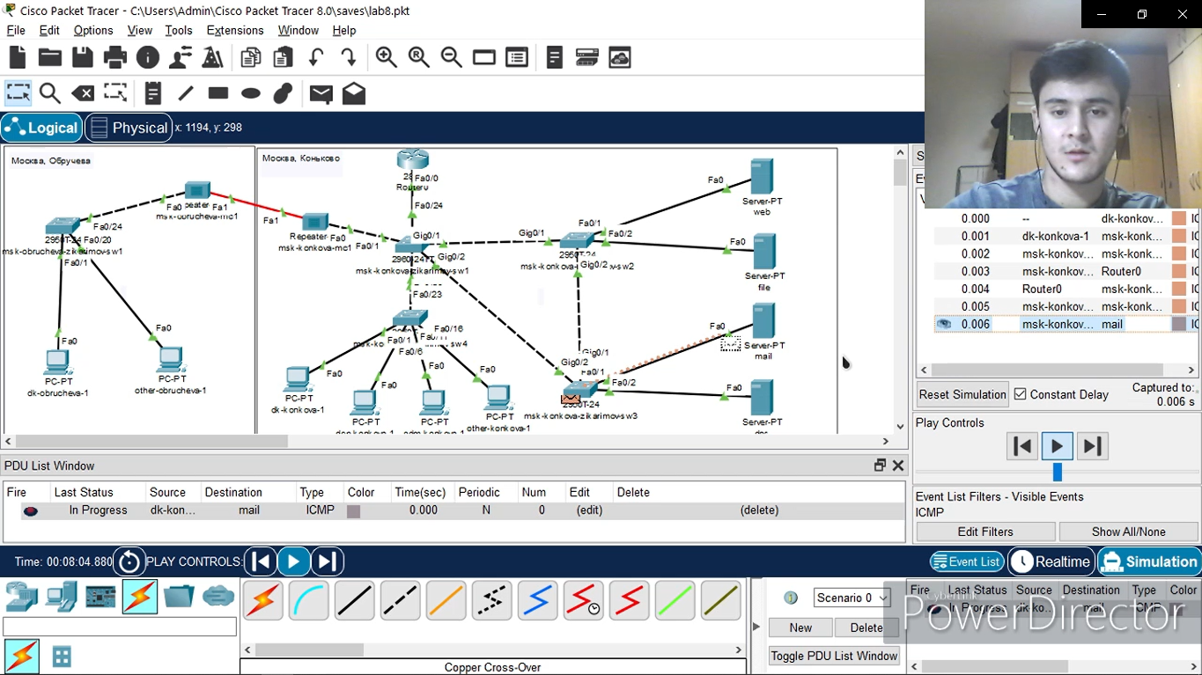

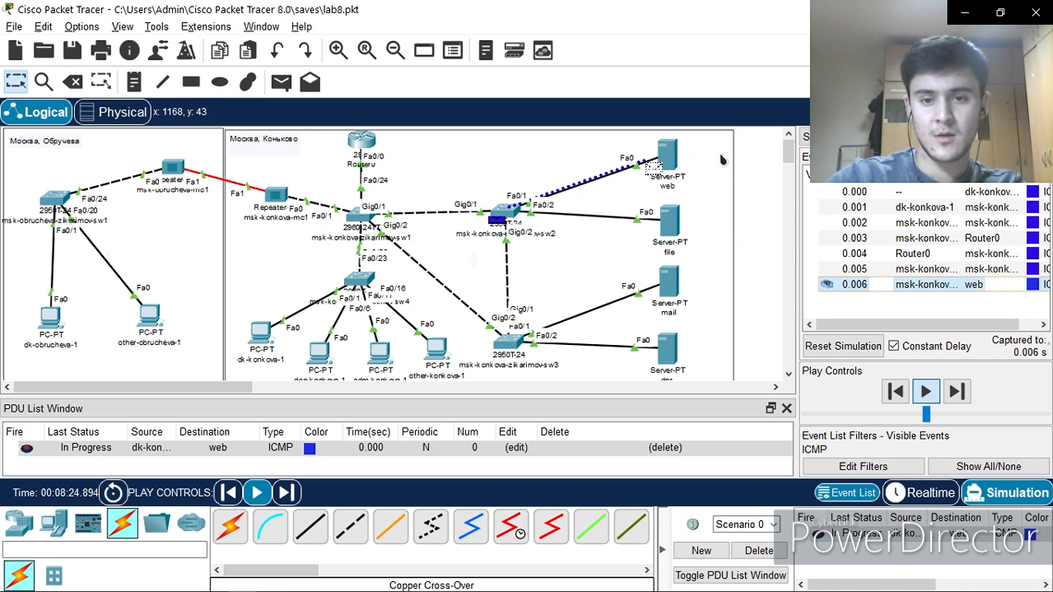

Используя режим симуляции, убедился, что пакеты ICMP идут от хоста dk-donskaya-1 до mail через коммутаторы msk-konkova-zikarimov-sw-1 и msk-konkova-zikarimov-sw-3, а от хоста dk-donskaya-1 до web через коммутаторы msk-konkova-zikarimov-sw-1 и msk-konkova-zikarimov-sw-2.

1. Настройте режим Portfast на тех интерфейсах коммутаторов, к которым подключены серверы:

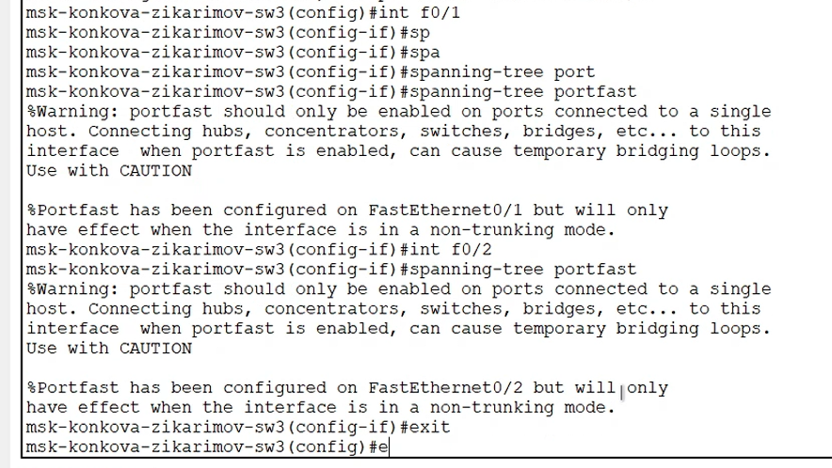

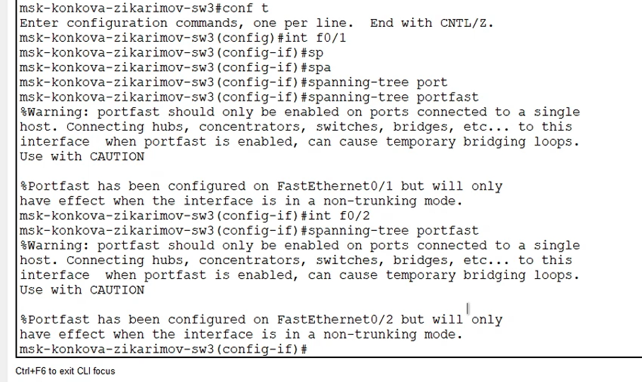

Настроив режим Portfast на интерфейсах коммутаторов, к которым подключены серверы, мы уменьшили накладные расходы.

1. Изучите отказоустойчивость протокола STP и время восстановления соединения при переключении на резервное соединение. Для этого используйте команду ping -n 1000 mail.donskaya.rudn.ru на хосте dkdonskaya-1, а разрыв соединения обеспечьте переводом соответствующего интерфейса коммутатора в состояние shutdown.

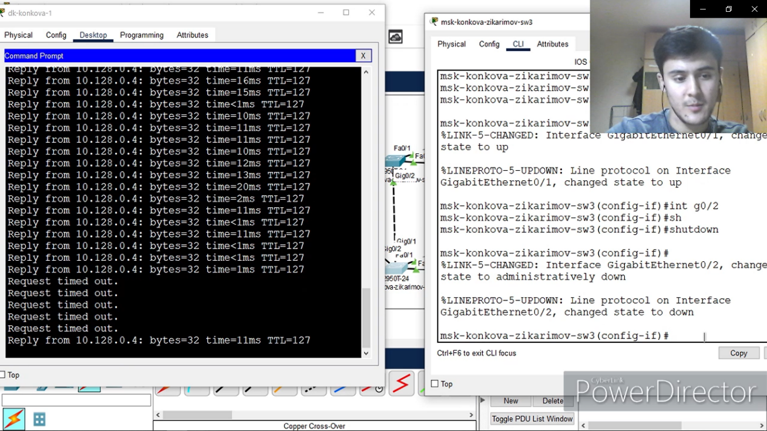

Когда линк падает, сеть восстанавливается примерно через 5 пингов.

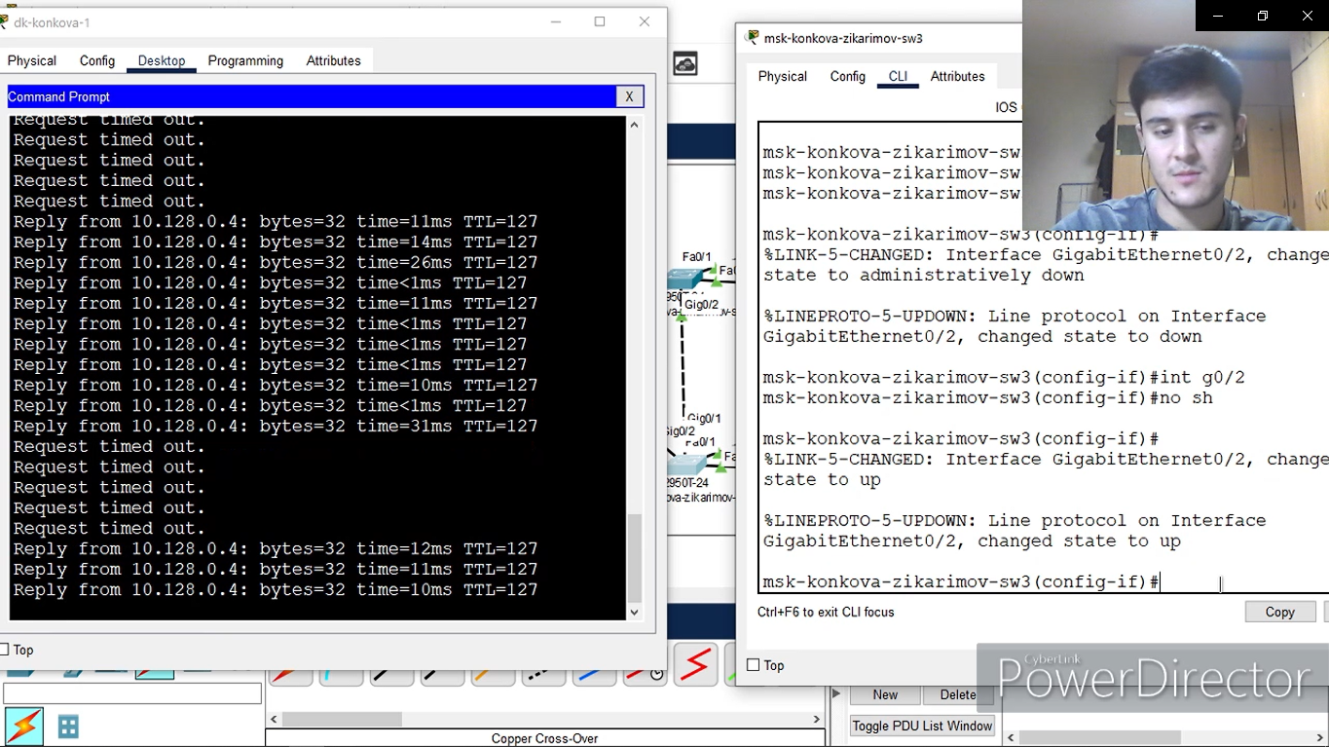

При поднятии линка, сеть восстанавливается тоже через 5 пингов.

1. Переключите коммутаторы режим работы по протоколу Rapid PVST+:

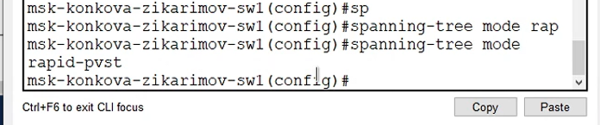

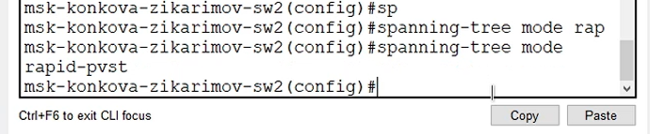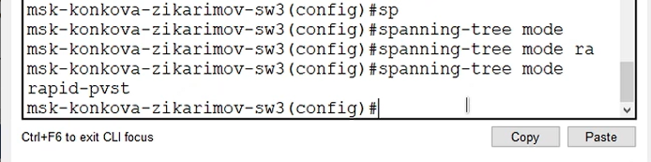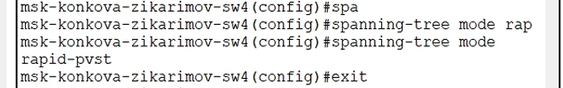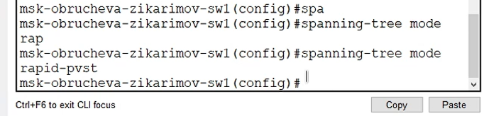

1. Изучите отказоустойчивость протокола Rapid PVST+ и время восстановления соединения при переключении на резервное соединение.

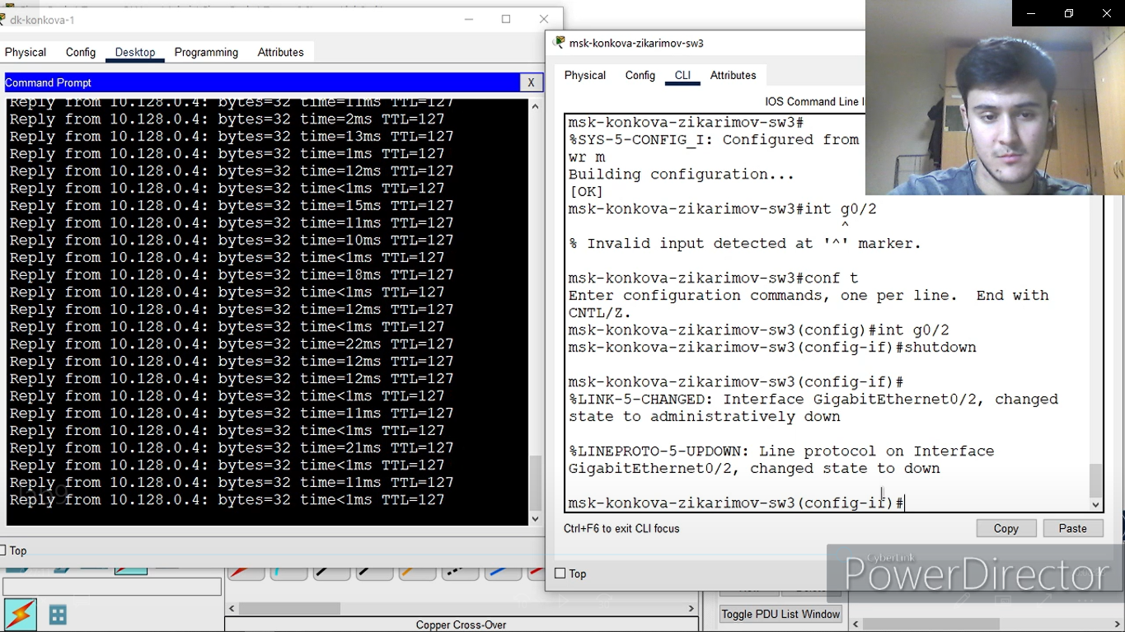

При выключении линка, не обнаружено time out. Сеть быстро переключилась.

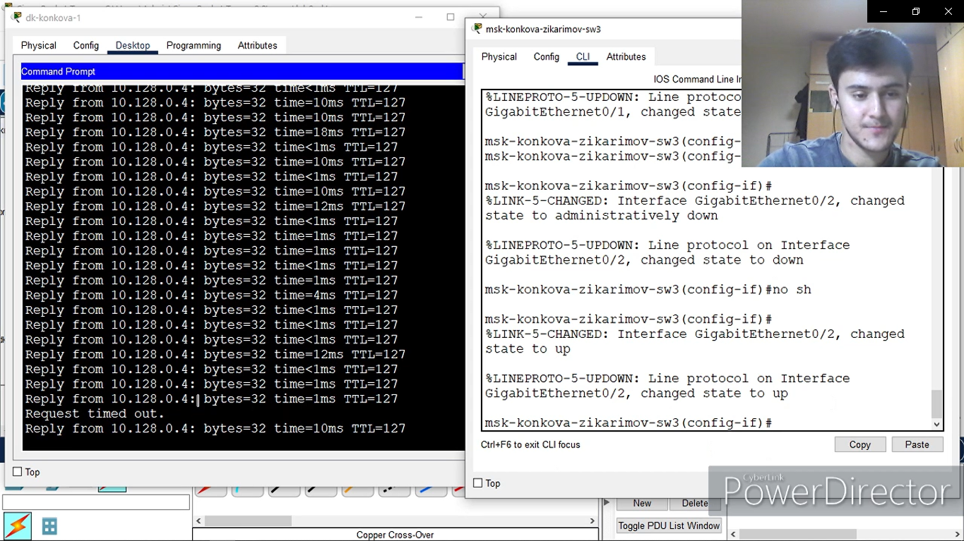

При включении интерфейса, понадобился один пинг, чтобы сеть восстановилась.

1. Сформируйте агрегированное соединение интерфейсов Fa0/20 – Fa0/23 между коммутаторами msk-konkova-zikarimov-sw-1 и msk-konkova-zikarimov-sw-4

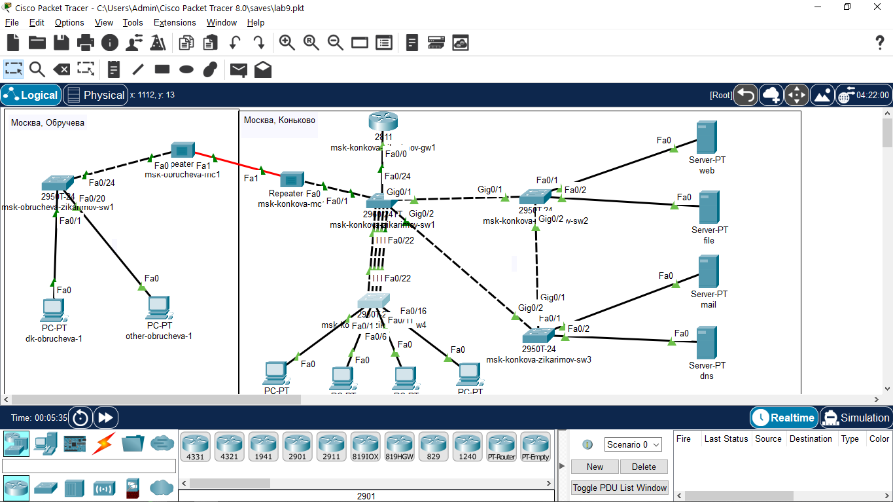

1. Настройте агрегирование каналов (режим EtherChannel):

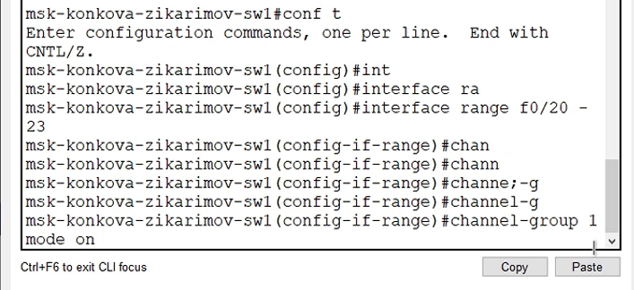

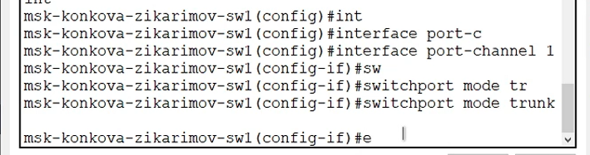

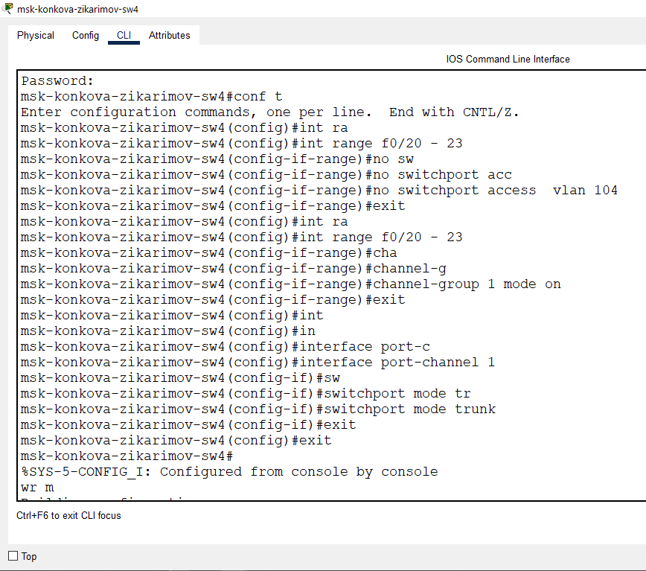

**Выводы**

Изучил возможности протокола STP и его модификации по обеспечению отказоустойчивости сети, агрегированию интерфейсов и перераспределению нагрузки между ними.

**Контрольные вопросы**

1. Какую информацию можно получить, воспользовавшись командой определения состояния протокола STP для VLAN (на корневом и не на корневом устройстве)? Приведите примеры вывода подобной информации на устройствах.

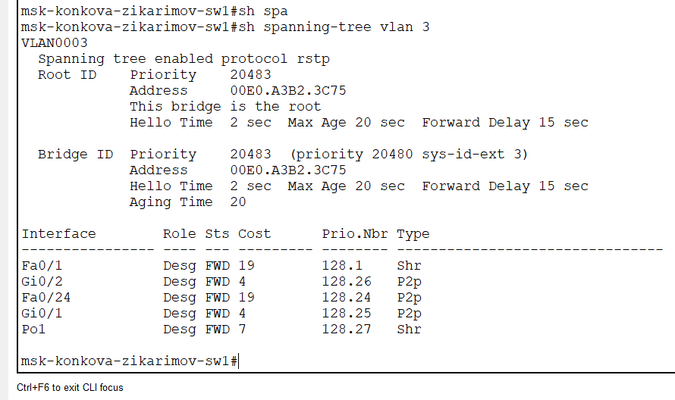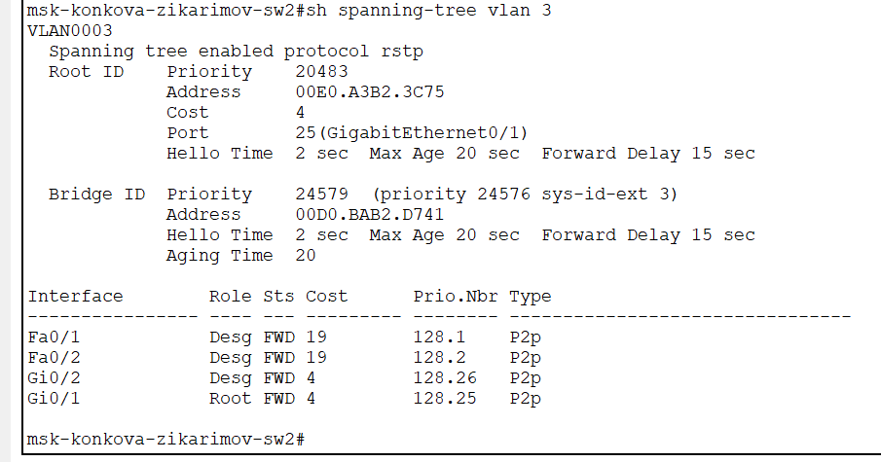

2. При помощи какой команды можно узнать, в каком режиме, STP или Rapid PVST+, работает устройство? Приведите примеры вывода подобной информации на устройствах.

С помощью команды sh ru

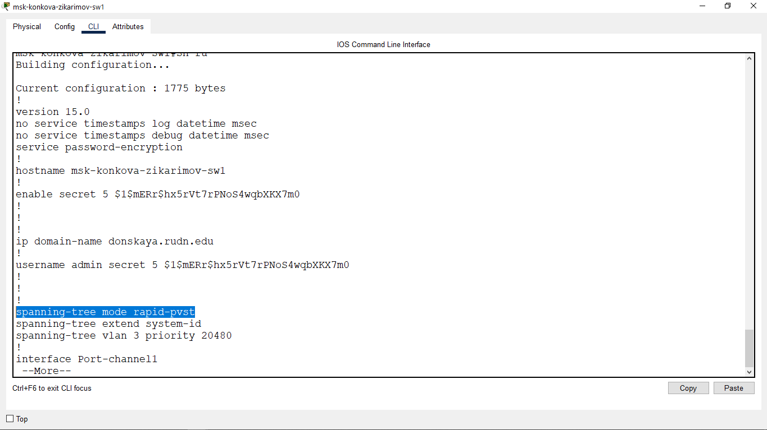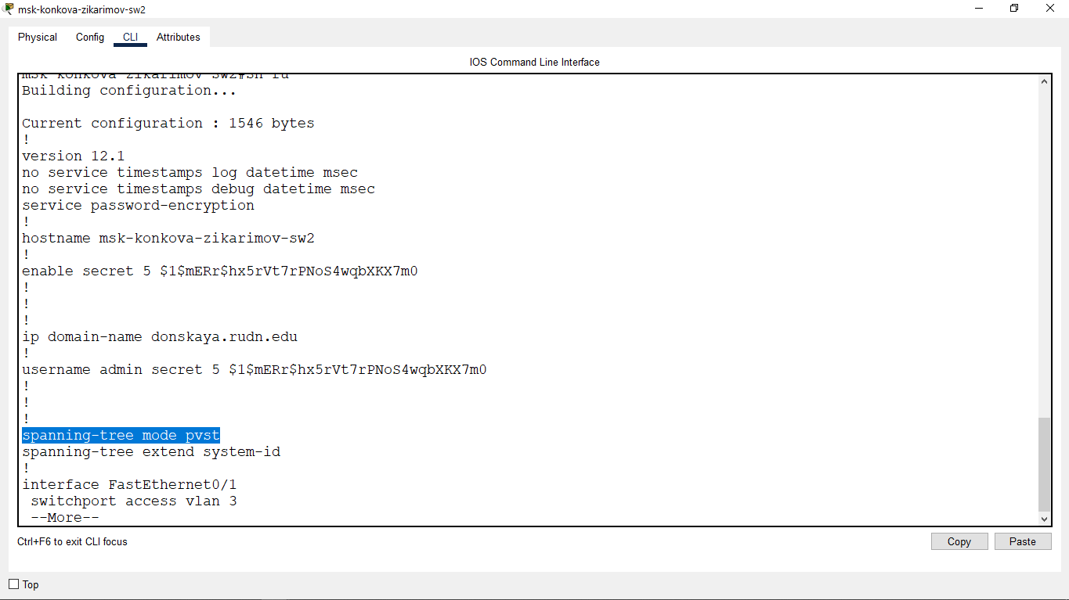

3. Для чего и в каких случаях нужно настраивать режим Portfast?

PortFast - технология в Cisco для ускорения работы STP. Порты, помеченные как PortFast, не участвуют в STP и поэтому не подпадают под стартовую блокировку на то время, пока выбирается root switch в сегменте и root port до этого коммутатора. Эта функциональность мгновенно включает порт в режим передачи (forwarding), пропуская состояния listening и learning. Включится только на тех интерфейсах, которые в данный момент работают в режиме access.

PortFast используется, чтобы сказать коммутатору, на каких портах нет

других коммутаторов, чтобы он сразу же включил эти порты и дал возможность находящимся за ними устройствам работать.

4. В чем состоит принцип работы агрегированного интерфейса? Для чего он используется?

Агрегирование каналов (англ. link aggregation) — технологии объединения нескольких параллельных каналов передачи данных в сетях Ethernet в один логический, позволяющие увеличить пропускную способность и повысить надёжность. В различных конкретных реализациях агрегирования используются альтернативные наименования. Например, транкинг портов.

Главное преимущество агрегирования каналов в том, что потенциально повышается полоса пропускания: в идеальных условиях полоса может достичь суммы полос пропускания объединённых каналов. Другое преимущество — «горячее» резервирование линий связи: в случае отказа одного из агрегируемых каналов трафик без прерывания сервиса посылается через оставшиеся, а после восстановления отказавшего канала он автоматически включается в работу.

5. В чём принципиальные отличия при использовании протоколов LACP (Link Aggregation Control Protocol), PAgP (Port Aggregation Protocol) и статического агрегирования без использования протоколов?

При настройке агрегированной связи между двумя коммутаторами выбирается один из двух протоколов: PAgP или LACP. PAgP изначально разрабатывался cisco, а затем появился аналогичный открытый стандарт LACP, который был выпущен в виде спецификации IEEE и используется как на каталистах, так и на коммутаторах других производителей.

Другими словами, LACP совместим со всеми коммутаторами, в отличие от PAgP. В функциональном плане протоколы схожи. PortChannel можно настроить в одном из трех режимов: на активные и пассивные (в протокол LACP) или на авто, желательно (в PAgP, соответственно). Для того, чтобы портканал поднимался и работал между коммутаторами, необходимо, чтобы обе стороны были настроены в режиме On, или одна должна быть в активном режиме, а другая в пассивном режиме.

Статистическая агрегация не использует статический протокол магистрали для агрегации портов. С другой стороны, ствол может быть любой версией статического ствола. Однако коммутатор работает с данными, полученными через порты, как если бы они были получены от магистрали, независимо от того, настроена ли магистраль на другой стороне.

6. При помощи каких команд можно узнать состояние агрегированного канала EtherChannel?

